Совет Воронежского сельского поселения Усть-Лабинского района
четвертого созыва

Р Е Ш Е Н И Е

14 ноября 2023 года № 2
Протокол № 73
ст. Воронежская

Об утверждении схемы многомандатных избирательных округов
для проведения выборов депутатов Совета Воронежского сельского
поселения Усть-Лабинского района

Руководствуясь статьей 18 Федерального закона от 12 июня 2002 года № 67-ФЗ «Об основных гарантиях избирательных прав и права на участие в референдуме граждан Российской Федерации», статьей 14 Закона Краснодарского края от 26 декабря 2005 года № 966-КЗ «О муниципальных выборах в Краснодарском крае», в соответствии с Уставом Воронежского сельского поселения Усть-Лабинского района, на основании Решения Территориальной избирательной комиссии Усть-Лабинская от 03 ноября 2023 года № 56/354 «Об определении схемы избирательных округов для проведения выборов депутатов Совета Воронежского сельского поселения Усть-Лабинского района», Совет Воронежского сельского поселения Усть-Лабинского района решил:

1. Утвердить схему и описание границ многомандатных избирательных округов для проведения выборов депутатов Совета Воронежского сельского поселения Усть-Лабинского района (приложения № 1, 2).
2. Наделить каждого избирателя в многомандатных избирательных округах по выборам депутатов Совета Воронежского сельского поселения следующим числом голосов – 9.
3. Опубликовать схему многомандатных избирательных округов по выборам депутатов Совета Воронежского сельского поселения Усть-Лабинского района не позднее чем через пять дней после их утверждения.
4. Признать утратившим силу решение Совета Воронежского сельского поселения Усть-Лабинского района от 19 декабря 2013 года № 71 «Об утверждении схемы избирательных округов по выборам депутатов Совета Воронежского сельского поселения Усть-Лабинского района».
5. Контроль за выполнением настоящего решения возложить на председателя Совета Воронежского сельского поселения Усть-Лабинского района Селиверстову Н.В.
6. Настоящее решение опубликовать в районной газете «Сельская Новь».
7. Решение вступает в силу с момента его опубликования.

Председатель Совета  Воронежского сельского поселения  Усть-Лабинского района  ________________ Н.В. Селиверстова | Глава Воронежского сельского поселения Усть-Лабинского района  ___________________ В.А. Мацко

Приложение № 1
УТВЕРЖДЕНО
решением Совета Воронежского
сельского поселения
Усть-Лабинского района
от 14.11.2023 года № 2
Протокол № 73

ОПИСАНИЕ ГРАНИЦ
избирательных округов по выборам депутатов Совета
Воронежского сельского поселения Усть-Лабинского района

Численность избирателей, зарегистрированных на территории Воронежского сельского поселения Усть-Лабинского района - 6569 человек.
Количество депутатских мандатов - 18.
Количество избирательных округов - 2.
в том числе:
девятимандатных - 2.

Девятимандатный избирательный округ № 1

В границах: ст. Воронежская. В территорию избирательного округа входят избирательные участки:
№ 5636 – здание МБОУ СОШ № 7 им. Афанасьева И.Ф., адрес: 352325, Краснодарский край, Усть-Лабинский район, ст. Воронежская, ул. Ленина № 57, телефон: 8 (86135) 37-2-71, численность избирателей – 1640 человек;
№ 5637 – здание МКУК «КДЦ «Воронежский», адрес: 352325, Краснодарский край, Усть-Лабинский район, ст. Воронежская, ул. Ленина № 60, телефон: 8 (86135) 37-1-41, численность избирателей – 1640 человек.

Девятимандатный избирательный округ № 2

В границах: ст. Воронежская. В территорию избирательного округа входят избирательные участки:
№ 5638 – здание МБОУ СОШ № 7 им. Афанасьева И.Ф., адрес: 352325, Краснодарский край, Усть-Лабинский район, ст. Воронежская, ул. Карпенко № 50, телефон: 8 (86135) 37-1-45, численность избирателей – 1644 человек;
№ 5661 – здание МБДОУ № 18, адрес: 352325, Краснодарский край, Усть-Лабинский район, ст. Воронежская, ул. Красная № 112, телефон: 8 (86135) 37-1-56, численность избирателей – 1645 человек.

Глава Воронежского
сельского поселения
Усть-Лабинского района В.А. Мацко
Приложение № 2
УТВЕРЖДЕНО
решением Совета Воронежского
сельского поселения
Усть-Лабинского района
от 14.11.2023 года № 2
Протокол № 73

СХЕМА
избирательных округов по проведению выборов депутатов Совета
Воронежского сельского поселения Усть-Лабинского района

Девятимандатный избирательный округ - № 1
Девятимандатный избирательный округ - № 2

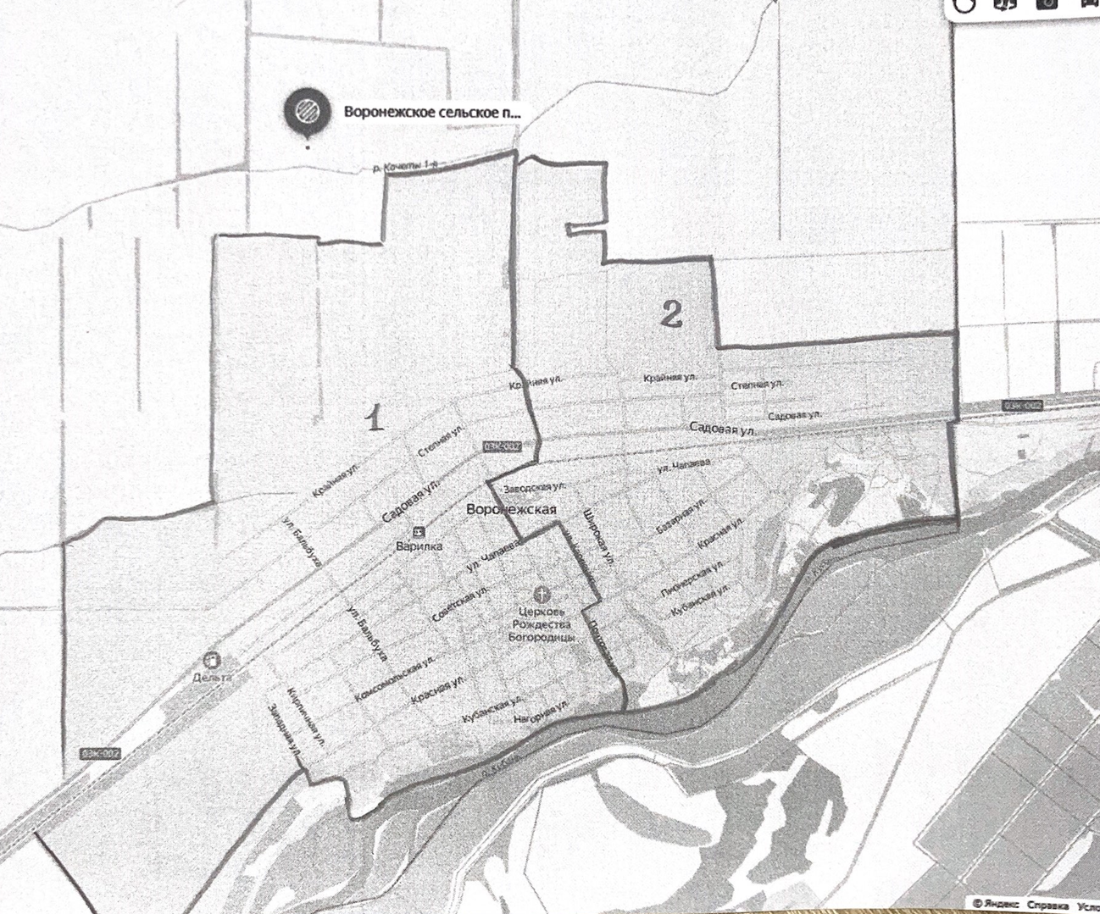

Глава Воронежского
сельского поселения
Усть-Лабинского района В.А. Мацко

